**ESCOLA POLITÉCNICA DA UNIVERSIDADE DE SÃO PAULO**

**RELATÓRIO INDIVIDUAL - DIAGNÓSTICO**

**IGOR PONTES TRESOLAVY**

**NUSP: 12553646**

**SÃO PAULO**

**2021**

**3.2) Gasto de energia por uso final**

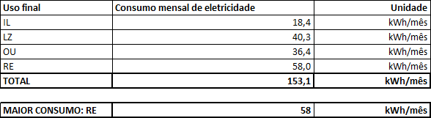

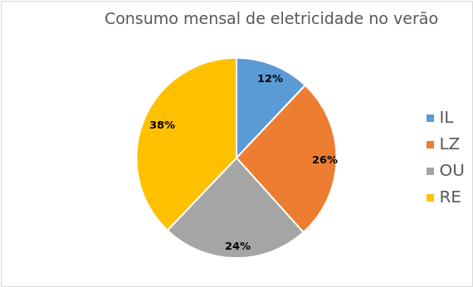

Figura 3.3 - Gráfico do consumo mensal de eletricidade por uso final

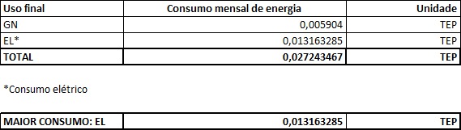

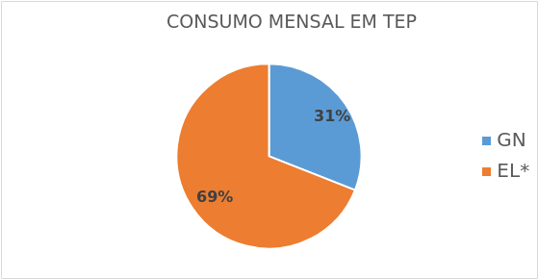

Figura 3.4 - Consumo mensal de energia em TEP

**Comentários:**

Como esperado, o uso final responsável pelo maior consumo de eletricidade é o de refrigeração (RE). O único aparelho que possui esta finalidade presente casa do aluno é A gente pode mudar pra "a geladeira, que, apesar de funcionar intermitentemente, nunca é desligada e, por isso, gasta mais energia que todos os outros energéticos.

No que se refere ao consumo de energia no geral, a energia elétrica foi a mais utilizada pois o GN só usado em duas situações: aquecimento de água para o banho e para a cozinha.

**3.3) Curva de carga**

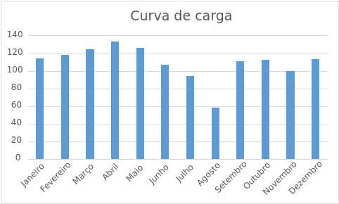

Figura 3.5 - Curva de carga dos últimos 12 meses, em kWh

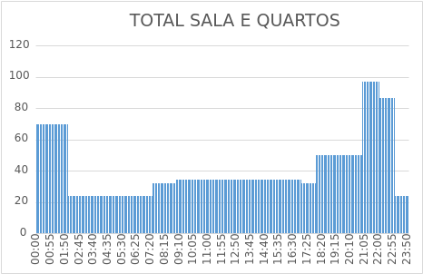

Figura 3.6 - Curva de carga diária da sala e dos quartos do aluno, em kWh

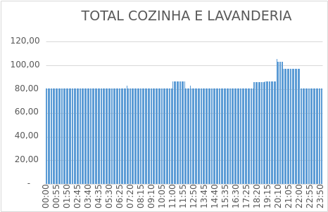

Figura 3.7 - Curva de carga diária da cozinha e lavanderia do aluno, em kWh

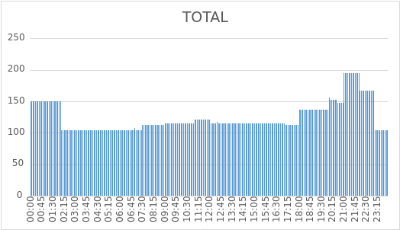

Figura 3.8 - Curva de carga diária total do aluno, em kWh

|  |  |
| --- | --- |
| **Potência média** | 124,318375 Wh |
| **Potência máxima** | 194,48 Wh |
| **Demanda média** | 0,431661024 Wh |
| **Demanda máxima** | 0,675277778 Wh |
| **FC (Fator de carga) = Demanda média / Demanda máxima** | 0,639234754 |

**Comentários:**

Através das curvas de carga de cada parte da casa, percebe-se que o consumo elétrico da cozinha e lavanderia é estável, por conta da geladeira, tendo um pico quando a lavadeira é utilizada.

As salas e os quartos, assim como a curva de carga total, por outro lado, são mais estáveis e chegam ao pico de gasto às 22h, que é quando a TV e console de videogame estão sendo utilizados, concomitantemente a todos os outros aparelhos dos locais.

O fator de carga (FC) está um pouco acima de 50%, mas longe de 1, o que indica que o gasto de energia elétrica na residência é deveras instável.

**Pergunta:** Qual a importância de se conhecer os consumos de energia elétrica nas diversas bases de tempo? (Diário, semanal, mensal e anual).

Estar ciente da origem da maior parte de seus gastos e do contexto no qual eles surgem é o primeiro passo na direção da otimização do uso de recursos, tanto energéticos, quanto financeiros.

Qualquer indivíduo que detenha tal conhecimento está em grande vantagem em ajudar a si mesmo, gastando menos de seu dinheiro, e o resto da população e do meio ambiente, desperdiçando menos energia de forma desnecessária.

**3.4) Cálculo de indicadores**

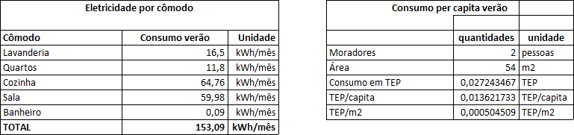Figura 3.9 - Indicadores de gasto energético

**Comentários:**

Apesar de erros percentuais entre 27% e 13%, como dito anteriormente, o gasto energético dos moradores é eficiente, quando comparado com a média brasileira de 235 kWh por pessoa, por mês[1].

[1] <https://en.wikipedia.org/wiki/List_of_countries_by_electricity_consumption>